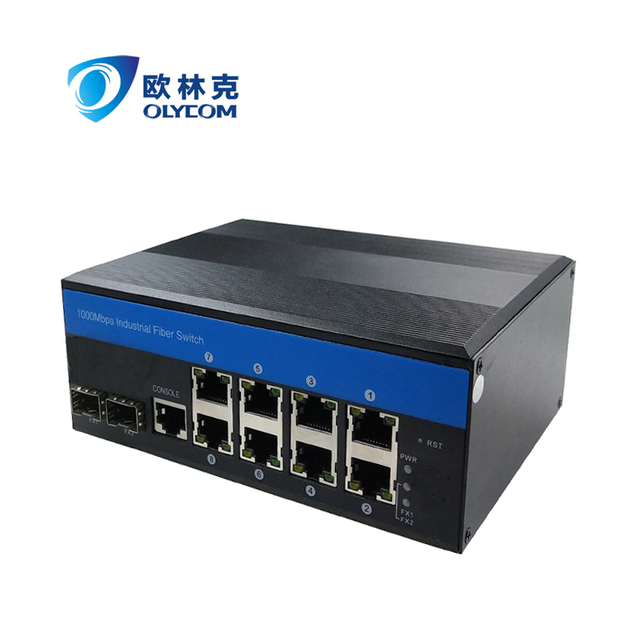
Индустриальный PoE коммутатор ViGiLiX VG-NM82GP-I

Коммутаторы серии VG-NM82GP-I - представляют собой высокопроизводительное, а так же высоконадёжное решение.

Коммутаторы серии VG-NM82GP-I - являясь базовыми и недорогими строительными блоками цифровой сетевой архитектуры, помогает упрощать процесс внедрения сетевых сервисов, оптимизирует ИТ инфраструктуру и сокращает эксплуатационные расходы за счет использования интеллектуальных функций и автоматизации.

Коммутаторы серии VG-NM82GP-I - поддерживают коммутацию и маршрутизацию пакетов на полной скорости портов одновременно.

1 Гбит/с Downlink порты позволяют передавать трафик от клиентов к ядру сети и обратно без потерь и увеличения задержек.

Коммутаторы серии VG-NM82GP-I - обеспечивают высокое качество для критичных к задержкам сервисов в условиях максимальной нагрузки в сложных погодных условиях.

Коммутаторы поддерживают создание гибких политик обслуживания для различных типов трафика.

Коммутаторы серии VG-NM82GP-I - это управляемый промышленный оптоволоконный PoE коммутатор 10/100/1000 Мбит/с, соответствующий стандарту IEEE802.3af/at, питание IP-камер осуществляется через кабель Ethernet, простая конструкция, диапазон мощности до 100 метров, при этом рабочая температура от -40 до +85 градусов, степень защиты IP44, соответствует требованиям промышленного класса ЭМС, возможна установка на DIN-рейку, прошли сертификацию по опасным средам и соответствуют стандартам FCC и CE.

- Надежная конструкция промышленного класса.

Пример построения сети
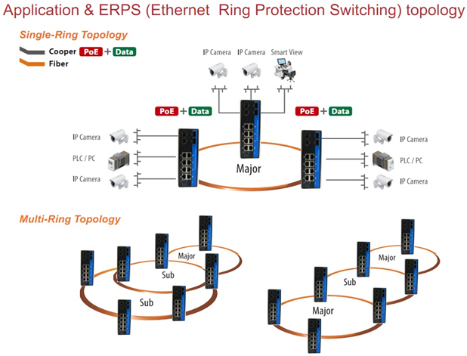

Технические характеристики
Наименование | Индустриальный PoE коммутатор ViGiLiX
Артикул | VG-NM82GP-I
Порты | 2 х SFP 1000 Мбит/с;  8 x UTP RJ45 10/100/1000M с поддержкой PoE;  С поддержкой автоматического определения MDI/MDIX.
Сетевые стандарты | IEEE 802.3, IEEE802.3U, IEEE802.3ab, IEEE802.3z, IEEE802.1d STP, IEEE802.1w RSTP, IEEE802.1s MSTP, ITU-T G.8023 EPR/Y.1344, IEEE802.1Q, IEEE802.1X, IEEE802.3ad, IEEE802.3x, IEEE802.3af, IEEE802.3at, IEEE802.1ad, IEEE802.1p, IEEE802.1ab, IEEE802.3az.
Функциональные особенности | - Поддержка защиты от широковещательной рассылки, многоадресной рассылки;  - Управление потоком: используется управление потоком согласования IEEE802.3x, функция CAR, размер шага ограничения скорости составляет 1 Кб;  - Поддержка ITU-T G.8032 /Y.1344 ERPS;  - Протокол многоадресной рассылки - IGMPv1/2/3 Snooping;  - Поддержка изоляции портов и агрегации портов;  - Поддержка DHCP Snooping;  - Механизм QoS: 802.1p; поддержка маркировки приоритетов портов по умолчанию, каждый порт имеет не менее 4 очередей с разными приоритетами;  - Безопасность: аутентификация доступа при входе в систему, фильтрация MAC-адресов, поддержка динамического или статического обучения MAC-адресам / поддержка функции обучения ARP (вкл. и выкл.), ограничение скорости сообщений ARP / поддержка ручного и автоматического сканирования привязки портов IP+MAC+.  - Настройка IEEE 802.1x (на основе порта, на основе MAC-адреса), возможность прозрачной передачи пакетов данных 802.1x / обнаружение петель портов.
Переключение функций | Пропускная способность: 12 Гбит/с  Скорость пересылки пакетов: 8,928 млн в секунду;  Таблица MAC-адресов: 2K;  Задержка подкачки: <5 мкс.
Питание и PoE | Входное напряжение - DC 48-52В;  Поддержка - PoE /af (15,4 Вт);  Защита от перегрузки - поддерживается.
Рабочая среда | Рабочая температура: -40° ～ 85°C;  Температура хранения: -40° ～ 85°С;  Рабочая влажность: 5% ～95%, без конденсации.
Отраслевые стандарты | EMI: FCC Часть 15 Подраздел B Класс A, EN 55022 Класс A  EMS: EN 61000-4-2 (ESD) уровень 3, EN 61000-4-3 (RS) уровень 3, EN 61000-4-4 (EFT) уровень 3, EN 61000-4-5 (перенапряжение) уровень 3, EN 61000-4-6 (CS) уровень 3, EN 61000-4-8  Управление дорожным движением: NEMA-TS2; Вибрация: IEC 60068-2-6;  Свободное падение: IEC 60068-2-32; Удар: IEC 60068-2-27; Железнодорожный транспорт: EN 50121-4.
Механические свойства | Корпус: гофрированный металлический корпус;  Класс безопасности: IP44;  Размеры: 158 x 114,8 x 60 мм;  Метод монтажа: монтаж на DIN-рейку.

